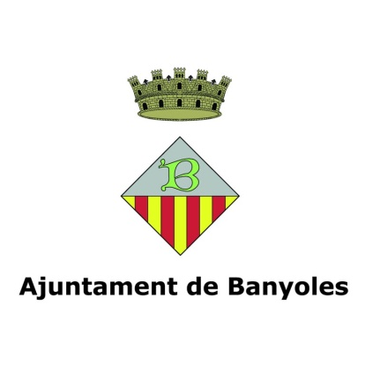

Estimats alumnes de la classe de tercer de l’escola Sant Jordi,
per casualitat vam arribar al vostre bloc de la classe i vam poder veure que esteu treballant l’energia. Llavors, vam pensar que seria una bona idea demanar-vos ajuda, per crear un parc eòlic a la nostra comarca.
A Banyoles i, a onze pobles més de la comarca, actualment utilitzem energia nuclear. Sabem que aquest tipus d’energia és no renovable i molt contaminant pel nostre planeta. Per aquest motiu, hem decidit construir un parc eòlic que ens proporcioni energia més neta.
El problema es que no sabem molt bé com fer-ho, per començar no sabem quants aerogeneradors necessitem per donar llum a tots els pobles. Ens han dit que un aerogenerador pot arribar a donar llum a dos pobles sencers. Nosaltres som dotze pobles els que volem canviar de font d’energia.
Ens podeu ajudar a esbrinar quants aerogeneradors necessitem construir?
Moltes gràcies per la vostra ajuda,
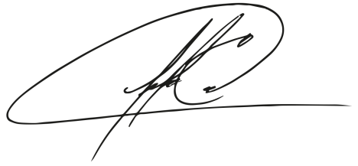

L’alcalde de Banyoles.

